MÅNDESPLAN FOR APRIL
TEMA; VÅR, BEVEGELSE og GULLHÅR OG DE TRE BJØRNENE
MANDAG | TIRSDAG | ONSDAG | TORDAG | FREDAG
- PÅSKE | - PLANNLEGINSDAG  BARNEHAGEN ER STENDT | 3.FORMINGSAKTIVITET  (lager kikkert og blomster ) | 4.LEKEGRUPPER | 5.FYSISKE AKTIVITETER  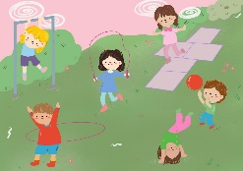
8. EVENTYRSAMLING  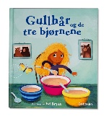 | 9. TURDAG  (fuglesafari) | 10.FORMINGSAKTIVITET  ( fuglekasser ) | 11.LEKEGRUPPER | 12. MUSIKK SAMLING
15.. LESESTUND | 16. TUR TIL MADLA BIBLIOTEKET (store barn) | 17. FOTOGRAFERING MED SØSKEN  Kl. 9:00 | 18. FORMINGSAKTIVITET | 19. FYSISKE AKTIVTETER
22. EVENTYRSAMLING  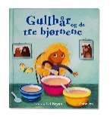 | 23.TURDAG  (spør løype på tur etter 3 bjørner ) | 24.TUR TIL MADLA BIBLIOTEKET (små barn) | 25.FORMINGSAKTIVITET | 26. RYTMISKE SMÅFOLK
29.SAGA 2 ÅR. | 30. TURDAG

